МДОУ Детский сад № 5

Неделя безопасности (21-25 сентября 2020 г.)
№ п/п | Наименование мероприятия | Фото
1 | - Буклеты для родителей по соблюдению ПДД  - Памятка для родителей «причины ДДТТ» | 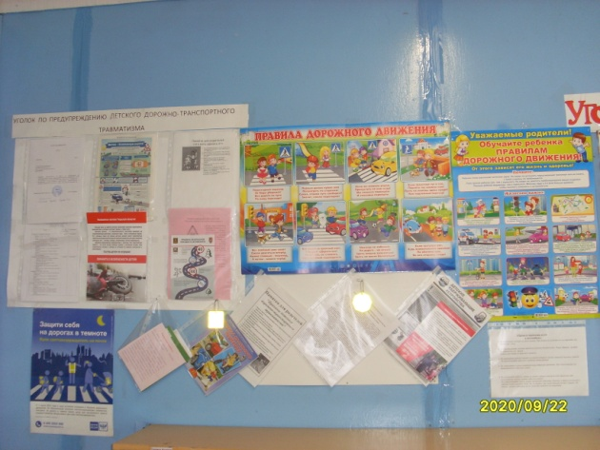
2 | Беседа с детьми«Где можно играть» | 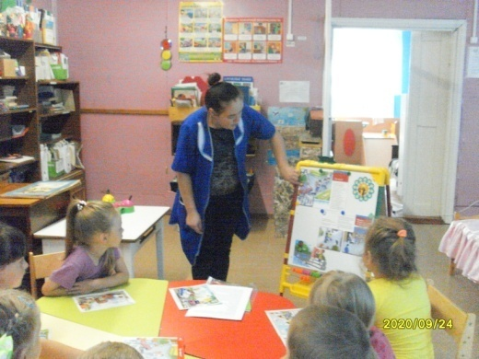
4 | Подвижная игра с детьми «Птички и автомобиль» | 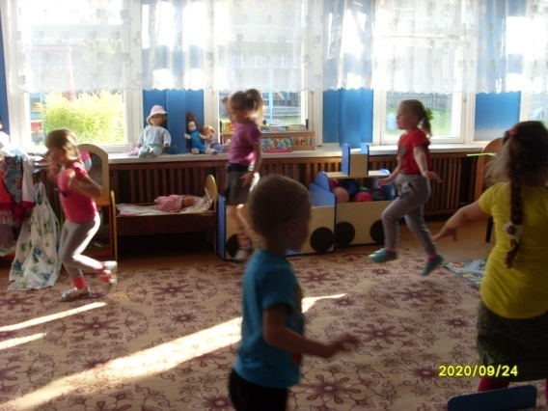
5 | Дидактическая игра  для детей  «Собери знак» | 